Para que tengas un panorama claro sobre la función del Dossier, te guiaré en la ruta que usa la aplicación para generar cada dato. De este modo, podrás generar adecuadamente un dossier cada que sea necesario.

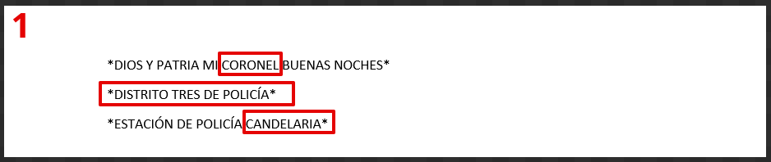
- Estas tres líneas están predeterminadas, pero en algún momento en el tiempo puede llegar a cambiar en su estructura y formato, en el momento que por alguna razón cambie se pedirá la actualización.
Coronel: Esta información sale del apartado de ajustes, comandante de distrito; “rango para el saludo del dossier”
DIAS (Se considera días a partir de las 01 horas), TARDES (de 12 horas a 18), NOCHES (de 18 horas a 00). Eso debe de quedar automatizado según la hora de la captura.
La segunda línea: sale completa de ajustes “Distrito de policía, seccional, dirección, grupo, etc. (lo que el usuario coloco hay eso es lo que sale en el dossier.
El nombre de la estación: Sale de ajustes “estación de policía”
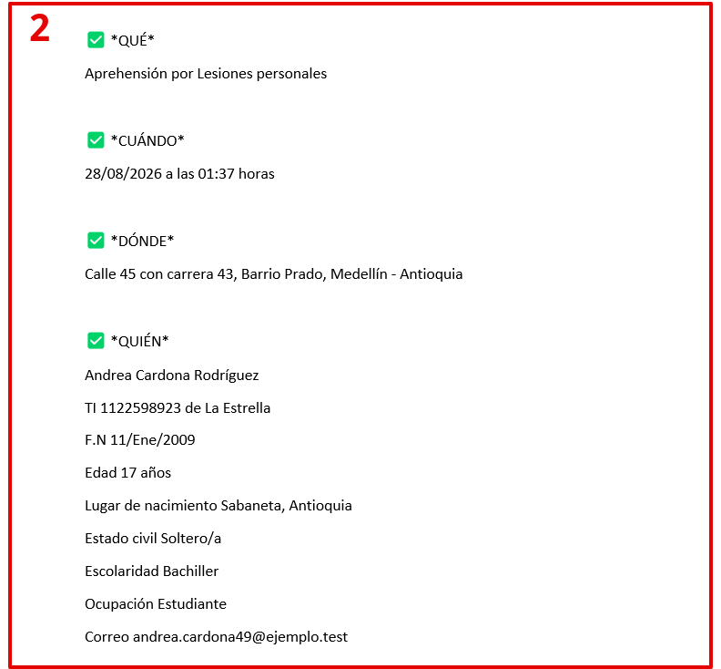
- QUE: Esta información sale del registro (de nueve pasos de una captura en flagrancia de menores o mayores, y en orden judicial el registro de 4 pasos). La aplicación debe de tener la capacidad de detectar si se trata de un aprehendido o capturado y colocar el respectivo delito (no citar articulo solo nombre del delito). En le caso de las ordenes judiciales debe de informar que es una captura por orden judicial (no colocar el numero de orden, solo el delito sin artículos)
CUANDO: La hora del registro del procedimiento y la hora (todo esto sale del registro de la captura.
DONDE: la dirección que registra el procedimiento.
QUIEN: Acá solo registra los siguientes datos y en el orden que se asigna cada dato en una sola línea:
Nombres y apellidos
Documento de identificación (coloca de done es el documento, en la misma línea con este formato “CC 1214729182 de Medellín”)
Fecha de nacimiento en (coloca donde nació en la misma línea con este formato “FN 11/ene/2001 en Medellín”)
Edad
Estado civil
Ocupación
Recuerda que esto se repite cuantas veces sea necesario cuando son más de una persona. Solo si se trata de mas de una persona se debe de diferenciar asignando la palabra “Capturado 1, capturado 2, aprehendido 1, aprehendido 2” antes de los datos.

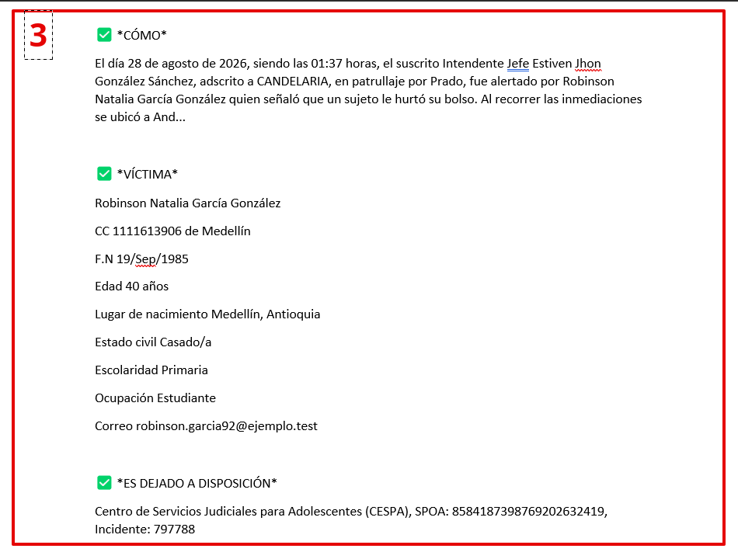
- Después de QUIEN debe de ir la o las VÍCTIMA (s), con las mismas indicaciones y el orden que genera los datos de los capturados o aprehendidos (los mimos datos y en su mimo orden, si son mas de una victima seguir la misma indicación de de colocar Victima 1, Victima 2.
COMO: Esta información sale de la narración de los hechos.

Después de COMO si en el procedimiento se registró EMP o EF debe de aportarse esa información así: *INCAUTACIÓN DE ARMA DE FUEGO, INCAUTACIÓN DE ARMA CORTOPUNZANTE, (si se trata de armas de fuego, cualquier arma cortopunzante o cualquier otro elemento)
Incautación de sustancias (*INCAUTACIÓN DE MARIHUANA, INCAUTACIÓN DE BASE DE COCA, INCAUTACIÓN DE BASUCO, INCAUTACIÓN DE CLORHIDRATO DE COCAÍNA ETC.
Cuando se trata de inmovilizaciones de vehículos debe de ir así: INCAUTACIÓN DE VEHÍCULO, INCAUTACIÓN DE AUTOMÓVIL. ETC., pero no siempre va hacer la constante esto aplica por ejemplo para delitos donde se utiliza estos rodantes para cometer los delitos, pero cuando estos vehículos fueron producto del hurto entonces cambia a RECUPERACIÓN DE VEHÍCULO, RECUPERACIÓN DE MOTOCICLETA.
Lo mismo aplica para elementos que son producto de hurto, por ejemplo, celulares, joyas, dinero, mercancía etc. en ese caso es recuperación. Este punto analizado muy bien, tomate tu tiempo para que hagas algo excelente.

*DEJADO A DISPOSICIÓN: esta información sale de “donde fue remitido el informe”
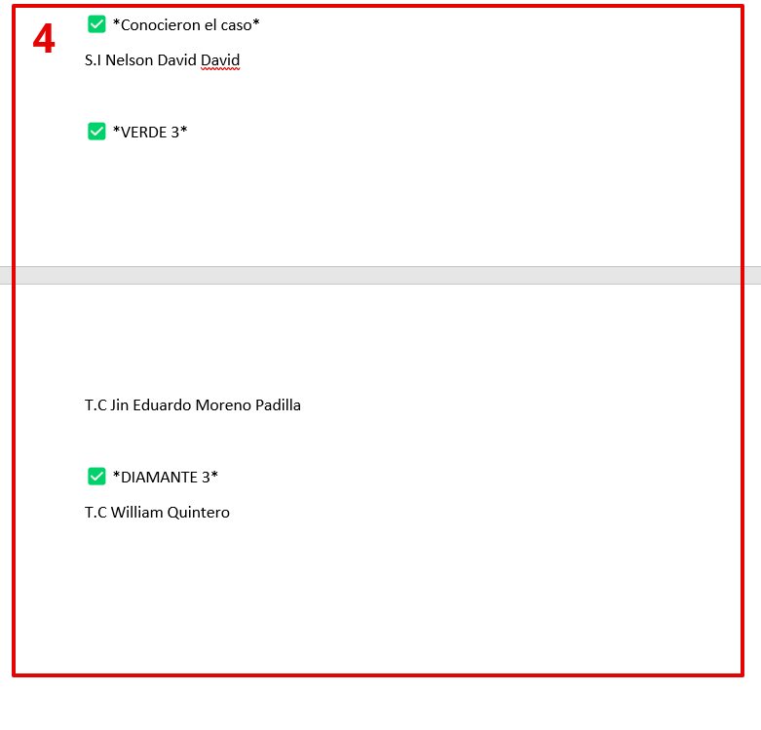
- CONOCIERON EL CASO: esta información sale del perfil del usuario, la aplicación debe de tener la capacidad de analiza cual de los dos funcionarios (si el usuario del perfil o su compañero de patrulla) tiene más rango y colocarlo de primero de la siguiente manera.
CAI parque Bolívar (si aplica), Patrulla 32. Esta información sale de Perfil-Mi jurisdicción
S.I Nelson David David (el grado abreviado)
P.T Juan Córdoba García (el grado abreviado)

VERDE 3: esta información sale de ajustes-comándate de estación y se debe de registrar así:
T.C Jin Eduardo Moreno Padilla (con el grado abreviado y con el punto separando).
DIAMANTE 3: esta información sale de ajuste-comandante de (Distrito de policía, seccional, dirección, grupo, etc.) se registra igual que VERDE 3.

